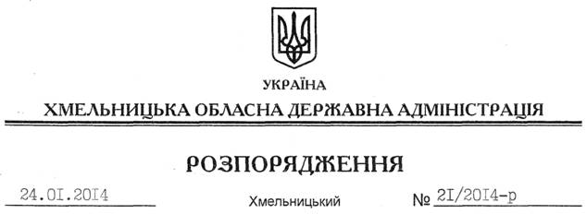

Про надання дозволу на розроблення проекту землеустрою щодо відведення земельної ділянки ТОВ “ГРІН ЕНЕРДЖИ”

На підставі статей 6, 21, 39 Закону України “Про місцеві державні адміністрації”, статей 17, 93, 120, 122, 123, 124, 134 Земельного кодексу України, статті 50 Закону України “Про землеустрій”, розглянувши клопотання ТОВ “ГРІН ЕНЕРДЖИ”:
1. Надати дозвіл товариству з обмеженою відповідальністю “ГРІН ЕНЕРДЖИ” на розроблення проекту землеустрою щодо відведення земельної ділянки в оренду за рахунок земель державної власності (землі промисловості, транспорту, зв’язку, енергетики, оборони та іншого призначення) орієнтовною площею 0,2514 га, розташовану за межами населеного пункту с. Карачківці Циківської сільської ради Чемеровецького району для розміщення, будівництва і експлуатації та обслуговування об’єктів енергогенеруючих підприємств, установ і організацій (для експлуатації та обслуговування ГЕС).
2. ТОВ “ГРІН ЕНЕРДЖИ” при розробленні проекту землеустрою щодо відведення земельної ділянки забезпечити дотримання чинного законодавства.
3. Визнати таким, що втратило чинність розпорядження голови обласної державної адміністрації від 11.11.2013 № 362/2013-р “Про надання дозволу на розроблення проекту землеустрою щодо відведення земельної ділянки гр. Грабовецькому А.В.”.
4. Контроль за виконанням цього розпорядження покласти на заступника голови облдержадміністрації В.Галищука.

Голова адміністрації В.Ядуха

